MANUAL DE USUARIO COTIZANTE AMICAR V2

29 de marzo de 2015

# 

Tabla de contenido

Proyecto: Cotizante Amicar v2 3

Introducción 3

Flujo del aplicativo 4

1. Descarga data desde FTP 4

2. Carga data descargada 4

3. Genera cuerpos correo 4

4. Envío de correos 5

5. Correo Electrónico 5

6. Landing page 6

# Proyecto: Cotizante Amicar v2

# Introducción

En el siguiente manual, se pretende informar a los usuarios sobre correcto uso del aplicativo correspondiente al proyecto Cotinzante Amicar v2 respectivo a sus funcionalidades.

Cotizante Amicar es un aplicativo que realiza el envío de ofertas o avisos publicitarios a los clientes que deseen cotizar algún artefacto o que ya estén “Inscritos” en el sistema de Amicar. Junto a esto genera una alerta al ejecutivo asignado a ese cliente para que este sepa o tenga conocimiento de las necesidades del cliente o solicitudes de aquel interesado.

El aplicativo consiste en 4 secciones que se deben configurar antes de iniciar su uso, estas secciones son:

1. Descarga data
2. Carga data
3. Generar cuerpos correo (incluye FIX)
4. Envío de correos.

Las secciones anteriormente nombradas se encuentran dentro del flujo contenido en el archivo bat **“descargaArchivoDiario-0.0.2.bat”**, es este quien genera y procesa el archivo diario. También existen 2 secciones que son de parte del post proceso que contiene la aplicación.

1. Recepción correo.
2. Ingreso landing page.

Las cuáles serán descritas específicamente en el desarrollo de este documento.

# Flujo del aplicativo

## Cliente

### Descarga data desde FTP

Este es el primer punto que toca el aplicativo ya que este sin este paso no se tendría data que generar.

Este módulo se conecta a una dirección FTP y valida la existencia de los archivos dentro de una carpeta otorgada por Amicar.

Para ejecutar este módulo debemos seguir los comandos indicados a continuación.

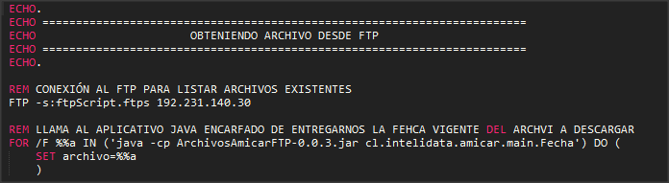

### Carga data descargada

Este módulo procesa la data encontrada en el archivo obtenido desde el directorio FTP y la carga en la BBDD para realizar a futuro el seguimiento de cada proceso.

Para ejecutar este módulo se debe seguir las siguientes instrucciones.

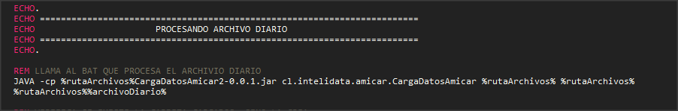

### Procesar datos para generar cuerpos correo

Este es el paso que genera una estructura básica de body (cuerpo correo). Se hace uso de doc1gen para realizar este paso por lo que dentro del script principal se hace llamada a otro archivo bat que realizará este segmento.

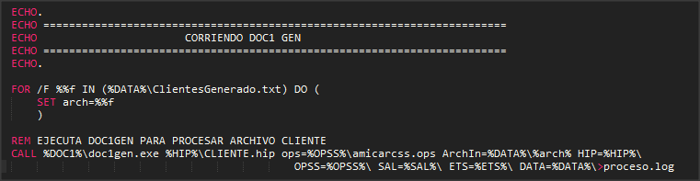

### Genera cuerpos correo con FIX

Es aquí donde se realiza el FIX para generar el cuerpo del correo que será enviado en el siguiente paso.

Este proceso consta en obtener los datos básicos de cada registro realizado por DOC1. Esto se realiza para poder realizarle seguimiento a dichos correos.

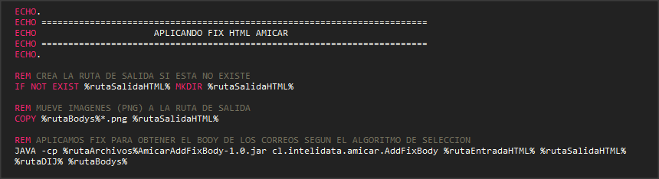

### Envío de correos

En este paso del proceso se copia el archivo DIJ y los archivos HTML generados en el paso anterior, para ser enviados por la plataforma Emessaging.

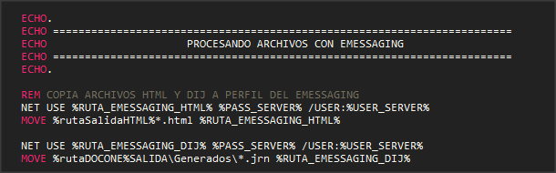

### Correo Electrónico

Una vez concretado el envío de los correos correspondientes a la fecha o proceso indicado, recibiremos uno de los correos de Amicar, donde nos detallarán información importante para el cliente o usuario.



Para proceder de este paso tenemos dos opciones, una es concretando el contacto presionando el botón “**¡Quiero ser contactado!**”, o si prefiere dejar de recibir estos mensajes presionar el link que se encuentra en la parte inferior de cada correo el cual nos re direccionará al landing page para comunicar dicha acción.

### Landing page

Una vez hecho click en el correo veremos cómo se abre una ventana en nuestro navegador en donde veremos un formulario con nuestros datos básicos cargados y listos para confirmar o modificar si es que fuera necesario, tal como vemos en la siguiente imagen.

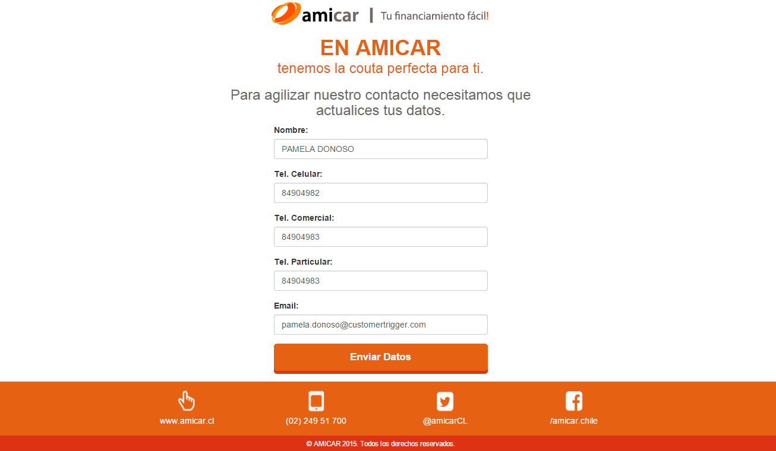

Esta plantilla puede ir variando según la campaña o promoción que se esté visualizando desde el correo electrónico.

Una vez completados todos los campos o los que encuentre pertinente el usuario, se debe presionar el botón “**Enviar Datos”**.

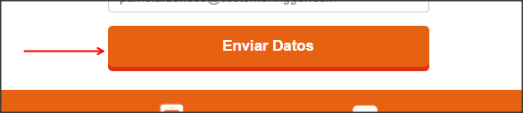

Seguido a esto se podrá apreciar una pantalla con un mensaje de agradecimiento por la acción realizada anteriormente. Tal como muestra la imagen adjunta abajo.

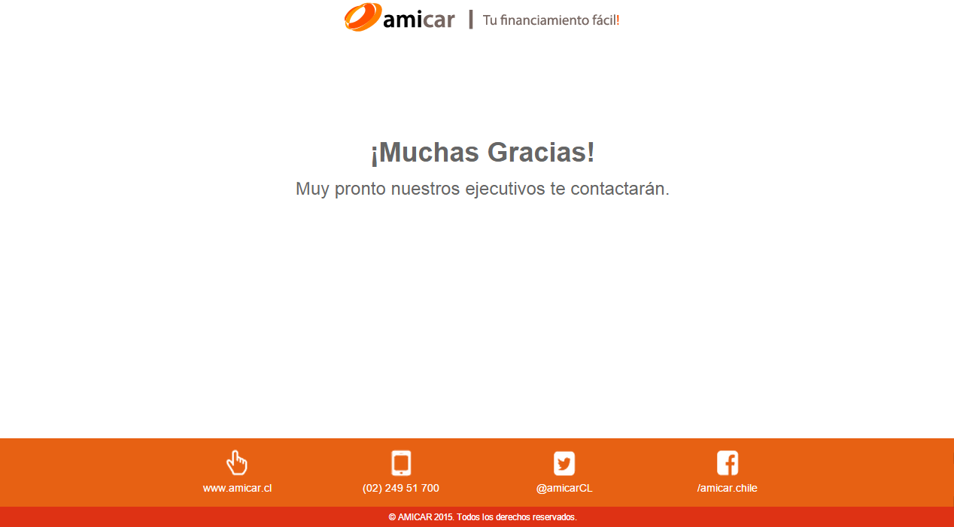

## Ejecutivo

### Carga data descargada

Este módulo procesa la data encontrada en el archivo obtenido desde el directorio que contiene la base de datos de Ejecutivos otorgada por Amicar y que será cargada en la BBDD amicarcotizante para realizar a futuro el seguimiento de cada proceso.

Para ejecutar este módulo se debe seguir las siguientes instrucciones.

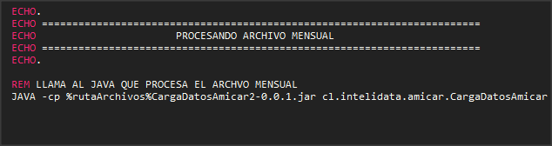

### Procesar datos para generar cuerpo correo

Este es el paso que genera el o los archivos HTML que se utilizarán para ser emitidos hacia los ejecutivos correspondientes a través de Emmesaging.

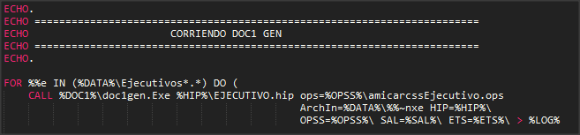

### Envió de correos

Es aquí donde se realiza la copia de los archivos generados en el proceso anterior hacia el directorio o perfil contenidos en la maquina indicada, donde serán procesado luego por Emessaging para ser enviados a cada ejecutivos.

